

Año 14 Saltillo, Coahuila 10 de julio de 2013 Número 163

Órgano de difusión oficial del R. Ayuntamiento de Saltillo
Aprobado en Sesión de Cabildo de fecha 26 de enero del año 2000
Revista mensual de julio
Editor Responsable
Profr. Manuel Jaime Castillo Garza
SECRETARIO DEL
AYUNTAMIENTO
Lic. Yericó Abramo Masso

PRESIDENTE MUNICIPAL
DE SALTILLO

Número de Certificado de Reserva al Título en Derecho de Autor:
Número de Certificado de Licitud del Título:
Número de Certificado de Licitud de Contenido:
Domicilio de la Publicación:
Imprenta:
Domicilio:

04-2002-103110163800-102
En Trámite.
En Trámite.
Saltillo, Coahuila.
Imprenta y Comercial Rodríguez
Emilio Castelar No. 518, Zona Centro.
C.P. 25000

SUMARIO
“2013, Año del Centenario de la Revolución Constitucionalista”

ACUERDO 63/13/13Integración del jurado de la Presea Saltillo 2013.

ACUERDO 64/14/13Reglamento del Catastropara el Municipio de Saltillo, Coahuila de Zaragoza.

FÉ DE ERRATAS: De la Gaceta 161 de fecha 10 de mayo de 2013.

AGUAS DE SALTILLO: Tarifas para el mes de julio de 2013.

CERTIFICACIÓN No. 0653/2013

EL C. PROFR. MANUEL JAIME CASTILLO GARZA, SECRETARIO DEL R. AYUNTAMIENTO DE SALTILLO, COAHUILA………………………………………………………..

C E R T I F I C A

Que en el libro de Actas de Cabildo que lleva la Secretaría de este R. Ayuntamiento se encuentran asentadas las Actas de Cabildo1413/13/2013 y 1414/14/2013, defecha 03 de junio de 2013, respectivamente; las que entre otros contienen los siguientes acuerdos:

.…………………………
INTEGRACIÓN DEL JURADO DE LA PRESEA SALTILLO 2013.

ACUERDO 63/13/13

PRIMERO: Se aprueba el dictamen presentado por la Comisión de Educación, Cultura y Rescate de Valores que ha quedado transcrito con la sustitución de uno de sus integrantes como se dejó asentado en esta Sesión de Cabildo, en consecuencia, la integración del jurado que deliberará lo relacionado con la Presea Saltillo 2013, conformado por los Regidores y Sindico integrantes de la Comisión de Educación, Cultura y Rescate de Valores y por distinguidos hombres y mujeres de probada experiencia y trayectoria en nuestra comunidad.

SEGUNDO: Publíquese en la Gaceta, órgano de difusión oficial de este gobierno municipal.

.…………………………
REGLAMENTO DEL CATASTRO
DEL MUNICIPIO DE SALTILLO, COAHUILA DE ZARAGOZA

TÍTULO PRIMERO
DISPOSICIONES GENERALES

CAPÍTULO I
DE LA VALIDEZ Y OBJETO DE ESTE REGLAMENTO

ARTÍCULO 1. Las disposiciones del presente reglamento son de observación general y obligatoria en el Municipio de Saltillo, Coahuila de Zaragoza y tiene por objeto la integración, organización y funcionamiento del Catastro en lo que se refiere a los bienes inmuebles ubicados en el municipio; así como la de señalar la forma, términos y procedimientos a que se sujetarán los procesos catastrales

ARTÍCULO 2. Para los efectos del presente reglamento se entenderá por:

I. CEPROFIS. Certificado de Promoción Fiscal;

II. DIRECTOR. El Director de Catastro del Municipio de Saltillo, Coahuila de Zaragoza;

III. DIRECCION DE CATASTRO. La Dirección de Catastro del Municipio de Saltillo, Coahuila de Zaragoza;

IV. DIRECCION DE DESARROLLO URBANO. La Dirección de Desarrollo Urbano del Municipio de Saltillo, Coahuila de Zaragoza;

V. ISAI. Impuesto Sobre Adquisición de Inmuebles;

VI. LEY. La Ley General del Catastro y la Información Territorial para el Estado de Coahuila de Zaragoza;

VII. LEY DE INGRESOS. La Ley de Ingresos del Municipio de Saltillo, Coahuila de Zaragoza;

VIII. MUNICIPIO. El Municipio de Saltillo, Coahuila de Zaragoza;

IX. REGLAMENTO. El presente ordenamiento;

X. REGLAMENTO DE LA LEY. El Reglamento de la Ley General del Catastro y la Información Territorial para el Estado de Coahuila de Zaragoza; y

XI. UTM. Sistema de coordenadas Universal Transversal de Mercator.

ARTÍCULO 3. La interpretación y aplicación del presente reglamento corresponde a las autoridades catastrales municipales, conforme a la competencia y atribuciones que en el mismo se establecen.

ARTÍCULO 4. Los actos y resoluciones en materia de catastro se emitirán en la forma, términos y procedimientos establecidos en la ley y el presente reglamento, a falta de disposición expresa serán aplicables supletoriamente las disposiciones del Código Fiscal, o en su caso las del Código Civil, ambos para el estado de Coahuila de Zaragoza.

ARTÍCULO 5. Los derechos por servicios catastrales municipales estarán previstos en las leyes fiscales correspondientes.

CAPÍTULO II
DE LAS AUTORIDADES MUNICIPALES EN MATERIA DE CATASTRO

ARTÍCULO 6. Son autoridades en materia de Catastro en el Municipio:

- El Presidente Municipal;

- El Tesorero Municipal; y

III. El Titular de la Dirección de Catastro del municipio.

TÍTULO SEGUNDO
DE LA ORGANIZACIÓN Y FUNCIONAMIENTO DEL CATASTRO MUNICIPAL.

CAPÍTULO I
DE LA ORGANIZACIÓN DEL CATASTRO MUNICIPAL

ARTÍCULO 7. El Catastro del municipio estará integrado por las áreas y el personal técnico y administrativo necesario para dar cumplimiento a los objetivos establecidos en la Ley, en el Reglamento de la Ley y en el presente Reglamento,

ARTÍCULO 8. La Dirección de Catastro tendrá las siguientes atribuciones:

I. Planear, coordinar, administrar y evaluar los programas que se elaboren en materia catastral;

II. Definir y ejecutar las normas técnicas y administrativas para la identificación y registro, valuación, reevaluación y deslinde de los bienes inmuebles ubicados en el territorio del municipio;

III. Formular los proyectos de zonificación catastral y valores unitarios de suelo y construcción;

IV. Ejecutar coordinadamente con las dependencias del Ejecutivo Estatal y Federal los estudios para determinar los límites del municipio;

V. Integrar el padrón de propietarios;

VI. Integrar, clasificar y ordenar la información catastral del municipio;

VII. Elaborar y mantener actualizada la cartografía del municipio;

VIII. Conocer y registrar oportunamente los cambios que se operen en la propiedad inmobiliaria y que alteren los datos que integran la inscripción catastral mantenerlo actualizado;

IX. Conocer la localización de cada predio;

X. Determinar el valor catastral correspondiente a cada bien inmueble y actualizarlo con base en los valores unitarios de suelo y construcción autorizados;

XI. Ordenar las inspecciones a los predios para verificar los datos proporcionados por los propietarios en sus manifestaciones, así como para obtener la información de las características del suelo y sus construcciones;

XII. Registrar oportunamente los cambios que operen en los bienes inmuebles;

XIII. Elaborar los instructivos que sean necesarios y someterlos a la aprobación del Presidente Municipal, así como proponer los cambios que mejoren el sistema catastral vigente;

XIV. Resolver las dudas que se susciten en la interpretación y aplicación de este Reglamento;

XV. Suscribir los documentos oficiales expedidos por la propia Dirección de Catastro;

XVI. Delegar a los titulares de las diversas áreas del Catastro, según sea el caso, las firmas de los documentos que por los servicios solicitados se hayan realizado, y

XVII. Las demás que le señalen la Ley, su Reglamento, el presente ordenamiento y otras disposiciones

CAPÍTULO II
DEL FUNCIONAMIENTO DEL CATASTRO MUNICIPAL

ARTÍCULO 9. El personal técnico y administrativo de la Dirección de Catastro atenderá al público con diligencia, probidad, eficiencia y responsabilidad y con estricto apego a lo que disponen las normas sobre la materia.

TÍTULO TERCERO
DE LA OPERACIÓN DEL CATASTRO MUNICIPAL

CAPÍTULO I
DE LOS PROCEDIMIENTOS OPERATIVOS

ARTÍCULO 10. Todos los bienes inmuebles ubicados en el territorio del municipio deberán inscribirse en la Dirección de Catastro, señalándose su ubicación, sus características físicas, su uso y su valor. Se determinarán también los datos estadísticos de dichos predios para cumplir los objetivos del catastro. En caso de actualización de datos, deberá anotarse en el propio padrón cualquier modificación a las características de los bienes inmuebles.

ARTÍCULO 11. Para la integración y actualización del Padrón Catastral del municipio, se aplicarán las disposiciones conducentes establecidas en la Ley y el Reglamento de la Ley, la Ley de Asentamientos Humanos del Estado de Coahuila, el Reglamento de Desarrollo Urbano y Construcciones para el Municipio de Saltillo Coahuila y el presente Reglamento.

ARTÍCULO 12. La Dirección, determinará y asignará el valor catastral que corresponda a cada uno de los inmuebles ubicados en el municipio de acuerdo a los valores unitarios de suelo y construcción, aprobados para el ejercicio fiscal correspondiente y expedirá la clave catastral respectiva, en los términos de la Ley y el Reglamento de la Ley.

ARTÍCULO 13. La Dirección determinará la clasificación que corresponda para los diversos tipos de construcción de los inmuebles del municipio, a los cuales podrá asignar diferentes valores catastrales, según sus propias características.

ARTÍCULO 14. En la valuación catastral y sus procesos, se aplicarán las disposiciones conducentes establecidas en los artículos 38, 39 y 40 de la Ley, el Reglamento de la Ley y el presente Reglamento.

SECCION I
DEL REGISTRO DE LOTIFICACIONES,
RELOTIFICACIONES Y CONDOMINIOS

ARTÍCULO 15. Para el registro de lotificaciones, relotificaciones y fraccionamientos, además de cubrir los derechos que se establezcan en la Ley de Ingresos, se deberá ingresar la protocolización correspondiente de acuerdo al artículo 22 de este Reglamento, así mismo se deberá anexar en archivo electrónico, con el formato que se especifique para tal efecto, la lotificación autorizada por la Dirección de Desarrollo Urbano, así como el oficio de autorización de la misma Dirección. Las áreas municipales resultantes de este registro se inscribirán como causantes de impuesto predial a cargo del contribuyente en tanto no exista la donación correspondiente. Correspondiendo el tiempo que se otorgue a la licencia de urbanización y/o construcción como aquel en que se asignara clave catastral individual por predio.

ARTÍCULO 16. Para el registro de condominios, además de cubrir los derechos que se establezcan en la Ley de Ingresos e ingresar la protocolización correspondiente de acuerdo al artículo 22 de este Reglamento, se deberá anexar el oficio de autorización emitido por la Dirección de Desarrollo Urbano, así como establecer de manera expresa en los planos de autorización como en la protocolización, el indiviso de áreas comunes en porcentaje (%).

SECCION II
DEL REGISTRO DE FUSIONES, SUBDIVISIONES Y ADECUACIONES

ARTÍCULO 17. Para el registro desubdivisiones, fusiones y adecuaciones además de cubrir los derechos que se establezcan en la Ley de Ingresos, se deberán anexar a la solicitud 2 copias del plano autorizado, donde se especifiquen las áreas de terreno y construcción de las fracciones resultantes, y el oficio de autorización emitido por la Dirección de Desarrollo Urbano, copia de libertad de gravamen o escritura, y copia del pago de impuesto predial autorizado. En subdivisiones donde resulten 3 o más fracciones se deberá ingresar la protocolización correspondiente de acuerdo al artículo 22 de este Reglamento. El tiempo de respuesta de los trámites contenidos en este artículo así como en el artículo 15 y 16 de este Reglamento no podrá ser mayor a los 8 días hábiles, una vez cubiertos los requisitos

SECCION III
DE LA ACTUALIZACION CATASTRAL

ARTÍCULO 18. Laactualización al padrón catastral en lo relacionado a altas, cambios y/o aclaraciones de datos, se llevará a cabo mediante los procesos de actualización implementados por la propia Dirección de Catastro, por traslado de dominio formalizado por Fedatario Público y a petición expresa del interesado, caso en el cual deberá presentar ante el área correspondiente, original y copia de escritura pública, libertad de gravamen vigente o protocolización de juicios y otros actos en que se transmita la propiedad, así como recibo del impuesto predial al corriente, en su caso.

ARTÍCULO 19. En los casos del artículo anterior así como los previstos en la Ley y su Reglamento, de donde se desprenda el cambio de propietario dentro del padrón catastral, éste se aplicará de manera permanente por lo que de existir cambio posterior al mismo se deberá cubrir el impuesto por adquisición de inmuebles que corresponda.

ARTÍCULO 20. Sólo se darán de baja del padrón catastral, aquellas claves catastrales que se encuentren en los siguientes casos:

- Predios notificados y a petición de la Dirección de Ejecución Fiscal del Municipio de Saltillo, cuando no se cuente con domicilio fiscal y sea imposible su ubicación en la cartografía;

- Cuando exista una duplicidad en registro, se mantendrá al que corresponda a la ubicación; y

- Aquellos predios de los que exista una doble escritura con una misma ubicación, se mantendrá la que se registró primero hasta que se determine la propiedad por la instancia que corresponda.

SECCION IV
DEL IMPUESTO SOBRE ADQUISICION DE INMUEBLES

ARTÍCULO 21. El impuesto sobre adquisición de inmuebles se calculará utilizando como base el valor que resulte mayor entre el valor catastral y el valor de operación declarado, y las tasas contenidas en la Ley de Ingresos para el ejercicio fiscal de que se trate. Para el pago de este impuesto, además de cubrir los derechos que se establezcan en la Ley de Ingresos, se deberá ingresar la protocolización correspondiente de acuerdo al artículo 22 de este Reglamento. El plazo para la presentación y, en su caso, pago de la declaración de ISAI, será de 15 días naturales a partir de la fecha de firma de escritura, fecha que no podrá ser posterior a 30 días hábiles a la fecha de elaboración de la misma.

La presentación extemporánea de las mismas generara recargos de acuerdo a Ley de Ingresos del municipio.

ARTÍCULO 22. Para el cálculo, revisión y, en su caso, autorización y registro de los actos jurídicos que requieran de protocolización, se integrará un expediente que contendrá 2 copias de la protocolización, 6 copias de los planos, recibo de impuesto predial al corriente y forma de ISAI debidamente requisitada. En el caso que el acto jurídico sea objeto del impuesto sobre adquisición de inmuebles se deberá anexar además el avalúo catastral vigente.

Para los planos antes mencionados y los actos contenidos en los artículos 15,16, 17 y 21 de este Reglamento, que correspondan a predios urbanos sin traza o rústicos, se deberá anexar un croquis de ubicación señalando al menos un vértice identificado con coordenada UTM.

SECCION V
DEL IMPUESTO PREDIAL

ARTÍCULO 23. El impuesto predial se calculará utilizando como base el Valor Catastral que resulte de la aplicación de los valores unitarios de suelo y construcción y las tasas contenidas en la Ley de Ingresos, autorizados para el ejercicio fiscal de que se trate.

ARTÍCULO 24. En el caso de la aplicación de CEPROFIS a pensionados, adultos mayores y personas con discapacidad, además de cumplir con los requisitos establecidos en la ley de ingresos del municipio, deberá presentar en la Dirección de Catastro original y copia fotostática del documento que lo acredite como tal, misma que deberá coincidir con el domicilio por el que se pretende el beneficio. En el caso de CEPROFIS por generación de empleos, éste se aplicará una vez establecido el convenio con la Tesorería Municipal.

ARTÍCULO 25. Para la entrega del recibo oficial, cuando el pago se realice a través de la página electrónica, sucursales bancarias y tiendas de conveniencia autorizadas, se deberá presentar ante la Dirección de Catastro el comprobante original expedido por dichos establecimientos dentro de los 4 días hábiles siguientes al que se realizó el pago. En el caso de extravió del comprobante provisional, se podrá expedir recibo oficial presentando solicitud por escrito, así como identificación oficial del propietario del predio. No se extenderán recibos oficiales de ejercicios fiscales anteriores.

ARTÍCULO 26. Para solicitar cambios relacionados al recibo y los cuales no alteren la cantidad pagada, así como los datos catastrales del predio en cuestión, se deberá solicitar mediante oficio dirigido a la Dirección de Catastro donde se especifique el cambio solicitado y el motivo del mismo, así como acompañar la solicitud con el recibo de pago original. Esta solicitud deberá realizarse dentro de los siguientes 3 días hábiles de realizado el pago.

SECCION VI
DE LOS SERVICIOS CATASTRALES

ARTÍCULO 27. Los Servicios Catastrales que presta la Dirección, se solicitarán a través de la Ventanilla Única y/o el sitio de internet que para tal efecto se establezca. Tratándose de información que involucre datos personales así como de patrimonio, además de cubrir los derechos que se establezcan en la Ley de Ingresos del municipio, deberá ser solicitada por el titular de la misma, por apoderado que acredite su personalidad, o por Fedatario Público con acceso autorizado al Portal de Tramites Notariales.

ARTÍCULO 28. En relación a los servicios topográficos, fotogramétricos, de dibujo y de copiado, además de cubrir el costo de los mismos, se anexará a la solicitud la información que se establece en la Ley, el Reglamento de la Ley y este Reglamento, y que se requiera según el caso.

ARTÍCULO 29. El servicio de valuación, se realizará conforme a las normas, disposiciones y tablas de valores de suelo y construcción del municipio para el ejercicio fiscal correspondiente. El avalúo catastral resultará de aplicar los valores antes mencionados a las superficies de terreno y construcción con que cuente el predio y se realizará en un plazo no mayor a 3 días hábilesuna vez solicitado y cubierto el costo correspondiente.

ARTÍCULO 30. En el caso de revaluaciones, modificaciones, correcciones, omisiones y errores en avalúos autorizados, se podrá solicitar la reelaboración del mismo dentro de los 15 días hábiles siguientes a su expedición, mediante la comprobación documental suficiente que se requiera para la modificación pertinente.

Se tendrá que cubrir nuevamente el costo del avalúo en los siguientes casos:

- Los datos de propiedad en la solicitud de servicios catastrales como lo son clave catastral, nombre del propietario, ubicación, tipo de operación, tipo de predio, superficie de terreno y construcción, número de manzana y lote sean modificados, erróneos, omitidos o falsos;

- La propiedad se fusione, subdivida o modifique su extensión sin notificar a la autoridad catastral;

- Se realicen obras de urbanización, construcción, ampliación o demolición de construcciones existentes, sin notificar a la autoridad catastral;

- Exista adeudo de contribuciones catastrales;

- Cuando haya vencido la vigencia del avalúo, o transcurridos los 15 días hábiles para realizar modificaciones o aclaraciones respecto del mismo; y

- El avaluó haya sido solicitado y aceptado a través del portal de tramites notariales del gobierno municipal.

ARTÍCULO 31. En el caso de solicitudes de avalúos sin construcción, donde se pretenda excluir del traslado de dominio el valor de la construcción, se deberá presentar por parte del interesado licencia de construcción y contrato de compraventa, ambas con una antigüedad no menor a 12 meses y a nombre del adquirente, así como copia de la escritura a tramitar. No aplicará ninguna otra documentación, incluido el cambio de propietario de licencia de construcción.

ARTÍCULO 32. En el caso de avalúos de predios urbanos sin traza y predios rústicos se solicitará el plano de ubicación del inmueble.

CAPÍTULO II
DE LAS OBLIGACIONES DE PROPIETARIOS, FEDATARIOS Y OTROS USUARIOS DE LA INFORMACION CATASTRAL

ARTÍCULO 33. Los propietarios y poseedores de bienes inmuebles ubicados en el municipio, deberán cumplir ante la Dirección de Catastro con las disposiciones contenidas en la Ley, el Reglamento de la Ley y el presente Reglamento.

ARTÍCULO 34. Los fedatarios que intervengan en los contratos por virtud de los cuales se transmita el dominio o se formalice la modificación de los inmuebles ubicados en el municipio, deberán cumplir las disposiciones de la Ley, el Reglamento de la Ley y el presente Reglamento.

ARTÍCULO 35. Los desarrolladores de vivienda, urbanizadores, peritos valuadores, fideicomitentes, fideicomisarios y fiduciarios, así como corredores y gestores de bienes inmuebles que intervengan en actos traslativos de dominio o modificaciones que tengan como base el cambio del valor de los inmuebles, deberán observar las disposiciones de la Ley, el Reglamento de la Ley y el presente Reglamento.

CAPITULO III
DE LA CONFIDENCIALIDAD

ARTÍCULO 36. La información contenida en el padrón catastral corresponde al patrimonio e identificación de las personas físicas y morales propietarias de los predios que componen dicho padrón, por consecuencia se consideran datos personales, mismos que mantendrán el carácter de confidenciales de manera indefinida y sólo podrán tener acceso a ellos los titulares de los mismos y los servidores públicos que requieran conocerlos para el debido ejercicio de sus funciones.

TÍTULO CUARTO
DE LA INSPECCIÓN, SANCIONES Y RECURSOS

ARTÍCULO 37. La Dirección del Catastro en los términos del artículo 47 de la Ley, podrá realizar las visitas de inspección que estime convenientes para verificar los datos proporcionados por los propietarios o poseedores de los bienes inmuebles ubicados en el municipio, así como para actualizarlos.

ARTÍCULO 38. Las sanciones por infracciones a que se refiere el artículo 52 de la Ley, se harán efectivas a través de la Tesorería Municipal, siempre y cuando sea el municipio quien imponga la sanción.

ARTÍCULO 39. Las infracciones y sanciones podrán ser impugnadas por los particulares a través del recurso administrativo de revocación establecido en los artículos 482 a 498 inclusive, del Código Financiero para los Municipios del Estado de Coahuila de Zaragoza, cuando se impongan por autoridades catastrales municipales.

TÍTULO QUINTO
DISPOSICIONES FINALES

CAPÍTULO ÚNICO

ARTÍCULO 40. Los derechos por los servicios que en los términos de la Ley y el Reglamento de la Ley preste la Dirección de Catastro, son los establecidos en la Ley Ingresos para el Municipio de Saltillo, Coahuila de Zaragoza para el ejercicio fiscal de que se trate.

ARTÍCULO 41. En todo lo no previsto en el presente Reglamento, se aplicarán las disposiciones contenidas en la Ley y el Reglamento de la Ley.

TRANSITORIOS

PRIMERO.- El presente reglamento entrará en vigor al día siguiente de su publicación en el Periódico Oficial del Gobierno del Estado independientemente que se haga lo propio en la Gaceta Municipal.

SEGUNDO.- Se derogan todas aquellas disposiciones legales que se opongan a lo establecido en el presente ordenamiento.

A C U E R D O 64/14/13

PRIMERO: Se aprueba el dictamen presentado por la Comisión de Gobernación y Reglamentos que ha quedado trascrito, en consecuencia, el Reglamento del Catastropara el Municipio de Saltillo, Coahuila de Zaragoza.

SEGUNDO: El reglamento que se aprueba, entrará en vigor al día siguiente de su publicación en el Periódico Oficial del Gobierno del Estado independientemente que se haga lo propio en la Gaceta Municipal.

TERCERO: Se derogan todas aquellas disposiciones que se opongan a lo establecido en el presente ordenamiento.

CUARTO: Publíquese en la Gaceta Municipal, órgano de difusión oficial de R. Ayuntamiento.

.…………………………

FÉ DE ERRATAS DE LA GACETA 161 DE FECHA 10 DE MAYO DE 2013.

a).- En la parte correspondiente al SUMARIO, en donde dice:

“ACUERDO 45/09/13 Informe financiero correspondiente al mes de febrero de 2013.”

Debe decir:

“ACUERDO 45/09/13 Informe financiero correspondiente al mes de marzo de 2013.”

Y b).- En su página 7, donde dice:

“INFORME FINANCIERO CORRESPONDIENTE AL MES DE FEBRERO DE 2013.

ACUERDO 45/09/13

PRIMERO: Se aprueba el dictamen presentado por la Comisión de Hacienda, Patrimonio, Cuenta Pública y Gastos Médicos, en consecuencia, el informe financiero correspondiente al primer trimestre del año 2013, presentado por la Tesorería Municipal.

…”

Debe decir:

“INFORME FINANCIERO CORRESPONDIENTE AL MES DE MARZO DE 2013.

ACUERDO 45/09/13

PRIMERO: Se aprueba el dictamen presentado por la Comisión de Hacienda, Patrimonio, Cuenta Pública y Gastos Médicos, en consecuencia, el informe financiero correspondiente al mes de marzo de 2013.”

AGUAS DE SALTILLO: Tarifas para el mes de julio de 2013.

Saltillo, Coahuila a 25 de Junio del 2013

PROFR. MANUEL JAIME CASTILLO GARZA

SECRETARIO DEL R. AYUNTAMIENTO DE SALTILLO
PRESENTE.-

De conformidad con lo dispuesto por los Artículos 1, fracción XXVIII; 4, fracción II; 73, 76 de la Ley de Aguas para los Municipios del Estado de Coahuila, se dan a conocer las tarifas para los Servicios de Agua Potable y Drenaje para el mes de julio del 2013.

Las tarifas para el mes de julio se regirán de acuerdo al Índice Nacional de Precios al Consumidor de mayo del 2013 (publicado el día 07 de junio del 2013), el cual fué de 108.711 puntos.

Dicho número representa una variación de -0.33 % respecto al índice correspondiente al mes de abril del 2013, que fue de 109.074 puntos.

Adicionalmente se agregará al porcentaje anterior, el 1% o 2% mensual según corresponda a cada tipo de tarifa y rango de consumo, durante 22 (veintidós) meses consecutivos, siendo el mes de julio del 2013, el 18º de 22, quedando determinadas las tarifas, según tabla anexa al presente, de conformidad al Acuerdo de Cabildo 18/02/12 de fecha 30 de enero del 2012.

Estas tarifas no incluyen I.V.A.

Lic. Alejandro Osuna Ruiz-Poveda
Gerente General
(Rúbrica)

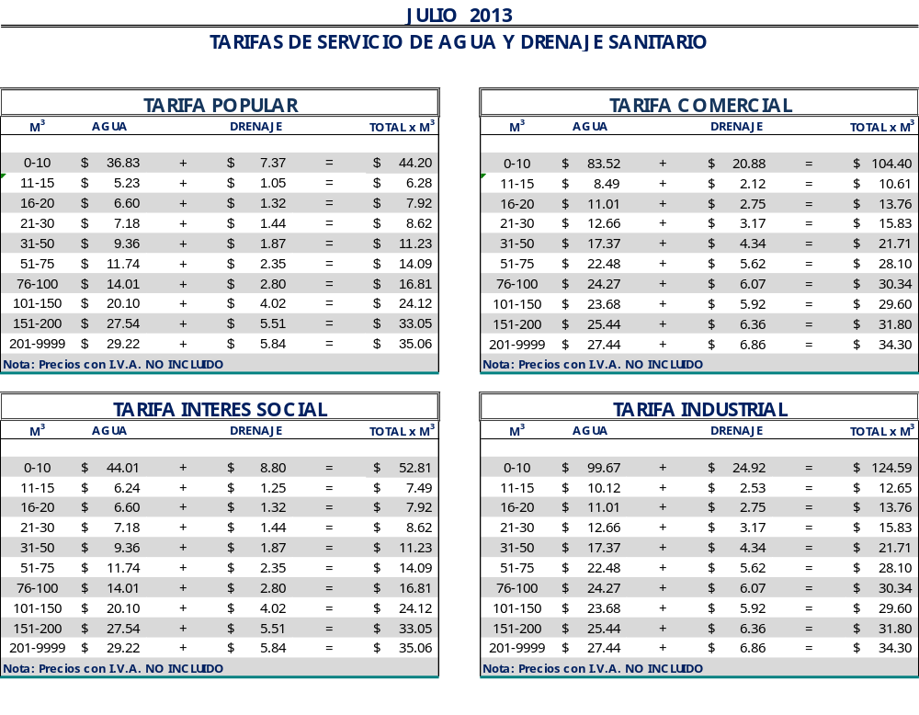

El precio unitario, se multiplica por la cantidad de metros cúbicos

Lic. Alejandro Osuna Ruiz-Poveda
Gerente General
(Rúbrica)

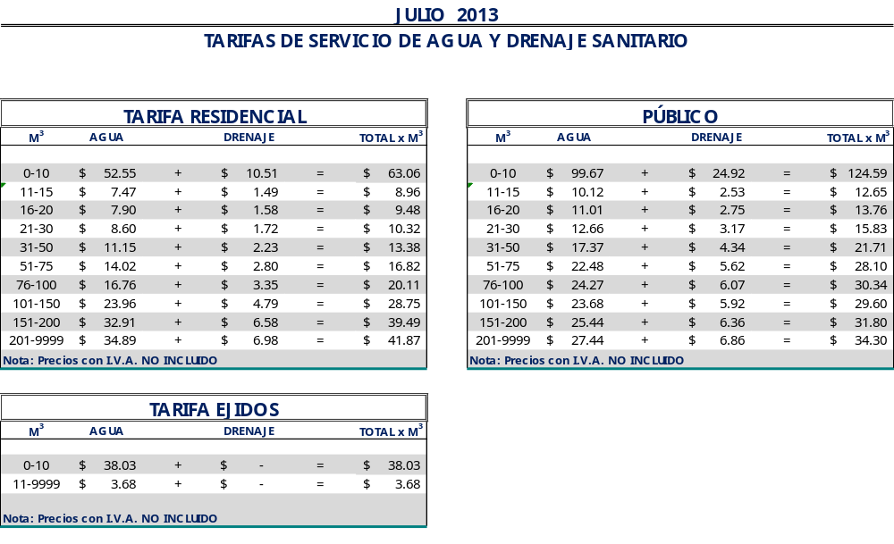

El precio unitario, se multiplica por la cantidad de metros cúbicos.

Lic. Alejandro Osuna Ruiz-Poveda
Gerente General
(Rúbrica)

Saltillo, Coahuila a 25 de junio del 2013

PROFR. MANUEL JAIME CASTILLO GARZA
SECRETARIO DEL R. AYUNTAMIENTO DE SALTILLO
PRESENTE.-

Adjunto al presente sírvase encontrar anexo que contiene las tarifas del mes de juliodel 2013, para el cobro del servicio de saneamiento de aguas residuales, de conformidad con lo establecido en oficio emitido por la Tesorería Municipal Núm. TMU/003/12 de fecha 09 de enero del 2012 y rubricado por el Tesorero Municipal de esta ciudad de Saltillo, Coahuila, Ing. Alejandro Saldaña Valdez.

Sin otro particular, me reitero a sus órdenes para cualquier aclaración a la presente.

A t e n t a m e n t e

Lic. Alejandro Osuna Ruiz-Poveda
Gerente General
(Rúbrica)

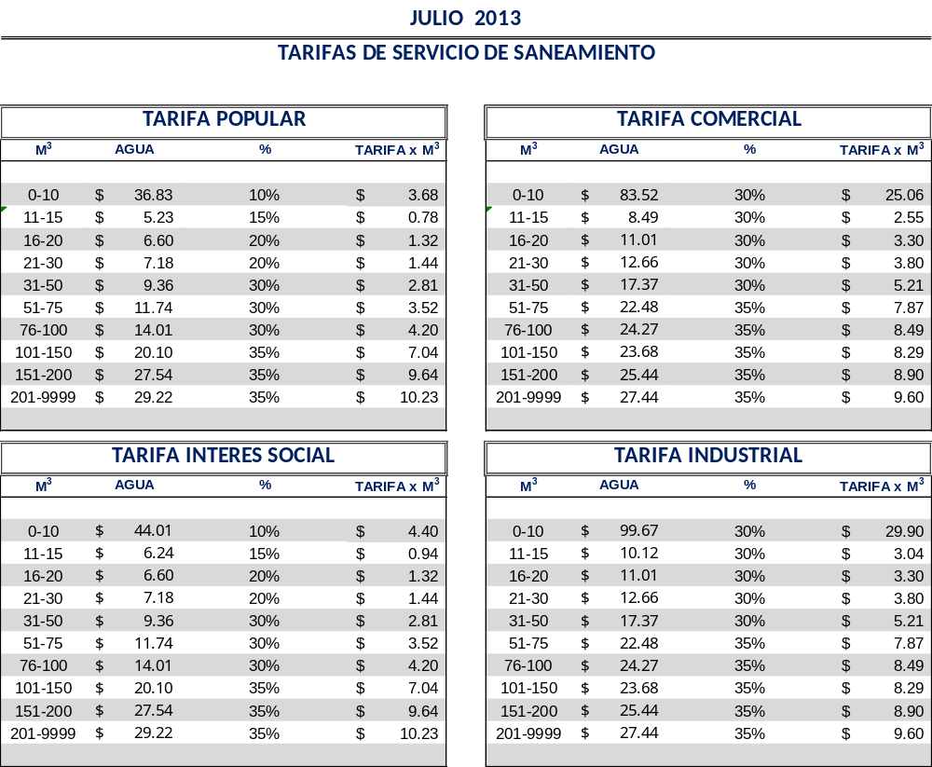

El precio unitario, se multiplica por la cantidad de metros cúbicos

Lic. Alejandro Osuna Ruiz-Poveda
Gerente General
(Rúbrica)

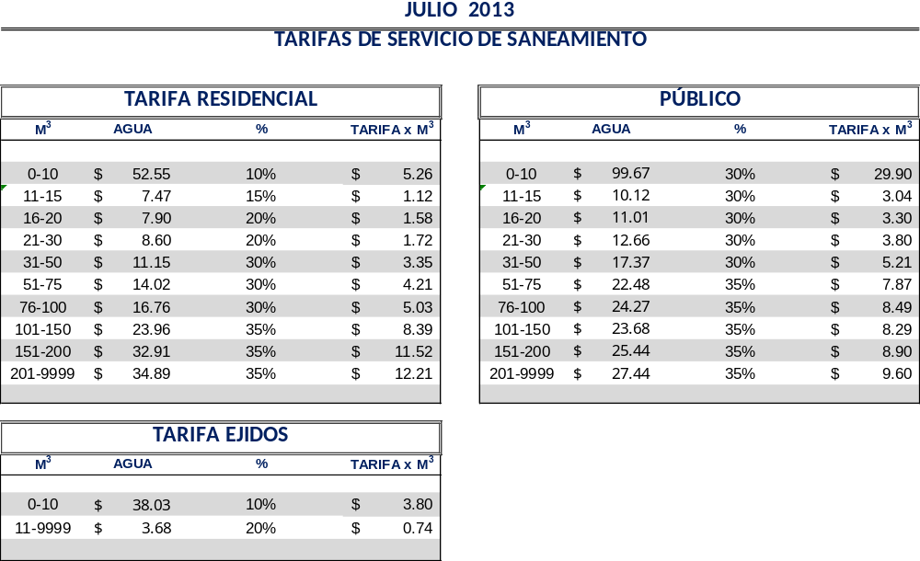

El precio unitario, se multiplica por la cantidad de metros cúbicos

Lic. Alejandro Osuna Ruiz-Poveda
Gerente General
(Rúbrica)

